TERMO ADITIVO DE CONTRATO N° 099/2024

Primeiro Termo Aditivo ao Contrato n° 031/2023 de prestação de serviços que entre si fazem a Companhia de Saneamento Municipal - CESAMA e a empresa BANCO DO BRASIL S.A.

A Companhia de Saneamento Municipal - CESAMA, empresa pública municipal, situada nesta cidade na Av. Barão do Rio Branco, 1843 – 10° andar – Centro (CNPJ n° 21.572.243/0001-74), neste ato representada pelo seu Diretor Presidente, Sr. Júlio César Teixeira, brasileiro, solteiro, engenheiro civil, portador do documento de identidade nº. 3.512.577 – SSP/MG, inscrito no CPF sob o nº. 981.067.677-87, celebra este CONTRATO com o BANCO SANTANDER (BRASIL) S.A, inscrita no CNPJ sob o nº 90.400.888/0001-42, situada na Avenida Presidente Juscelino Kubitschek, 2041 e 2235 – Bloco A - Vila Nova Conceição – São Paulo / SP, CEP 04.543-011, neste ato representada por Maristhela Feliciano Teixeira Ruy Vidal, brasileira, casada, bancaria, portadora da carteira de identidade RG 275330898 e inscrita no CPF sob o número 275.414.028-00 e Daniela Freire Lima dos Anjos, brasileira, casada, bancaria, portadora da carteira de identidade RG 244063126 e inscrita no CPF sob o número 264.907.798-03, em conformidade com a Lei 13.303/2016 e com o Regulamento interno de Licitações, Contratos e Convênios da CESAMA, conforme justificativa nas páginas 240/242 e autorização do Diretora Financeira e Administrativa na página 255, constantes na Inexigibilidade nº 013/23 Processo Eletrônico nº 1168/2023, firmam o presente aditivo conforme as cláusulas e condições a seguir:

CLÁUSULA PRIMEIRA:
Este Termo Aditivo tem por objeto a prorrogação por mais 12 (doze) meses do prazo contratual previsto na Cláusula 5.1 do Contrato 031/2023, ficando prorrogado de 06 de julho de 2024 a 06 de julho de 2025.

CLÁUSULA SEGUNDA:

Este instrumento reajusta em de 2,25% os valores inicialmente contratados, conforme planilha descritiva abaixo:
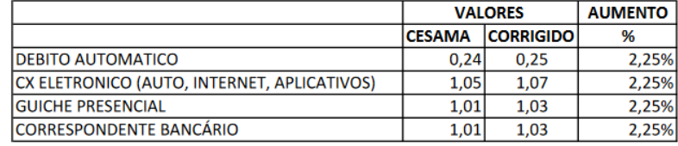

CLÁUSULA TERCEIRA:

Ratificam-se as demais cláusulas do contrato original e dos demais termos aditivos que não foram alteradas por este instrumento.

Juiz de Fora, ............ de ............................. de 2024.

Júlio César Teixeira Maristhela Feliciano Teixeira Ruy Vidal
Diretor Presidente Daniela Freire Lima dos Anjos
CESAMA BANCO SANTANDER
(BRASIL) S.A

Testemunhas: 1) 2)

